**MANUAL DE USUARIO LINEA DE TIEMPO**

**Pantalla Inicio**

En la pantalla inicio se muestra una introducción acerca de la temática de la pagina junto a resúmenes para consolas más icónicas en la línea de tiempo, arriba una nav bar que nos redirecciona a Historia y Contactanos, las pantallas que se explicaran acontinuacion de la línea de tiempo

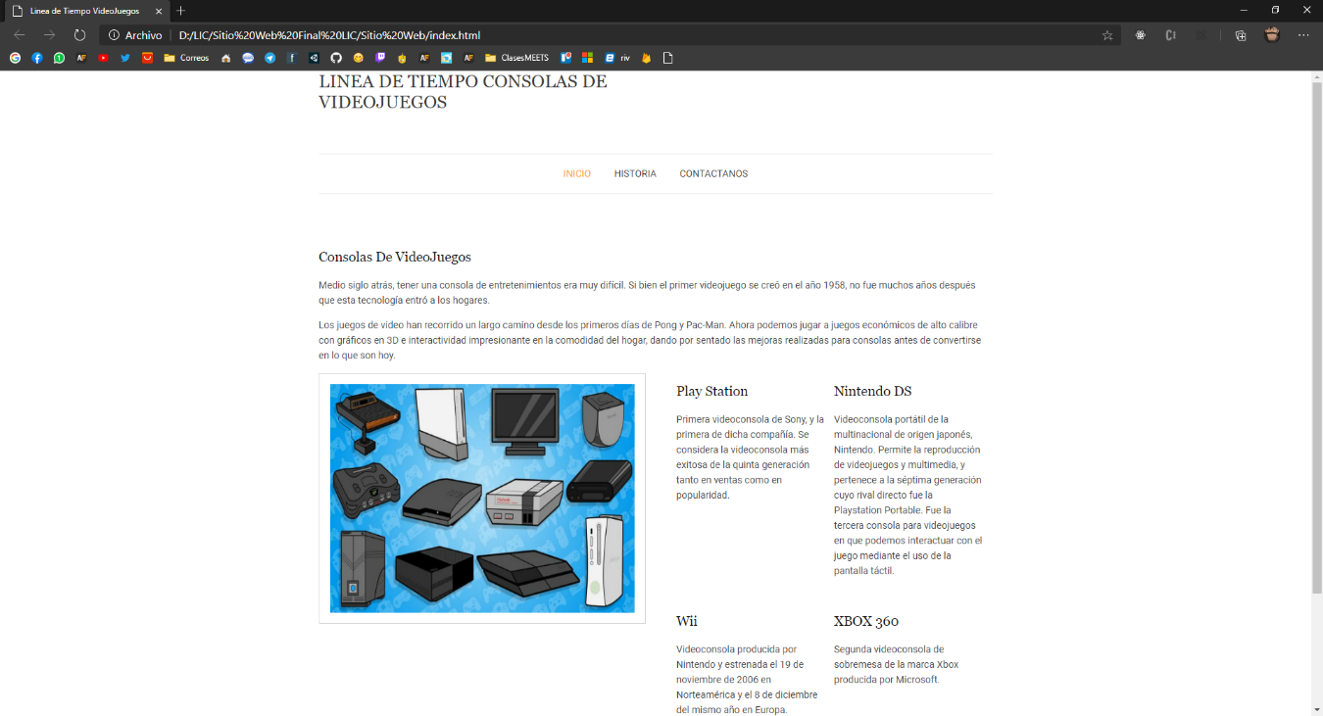

**Pantalla Contáctanos**

En esta pantalla se muestra un formulario para contactar a los creadores del sitio web

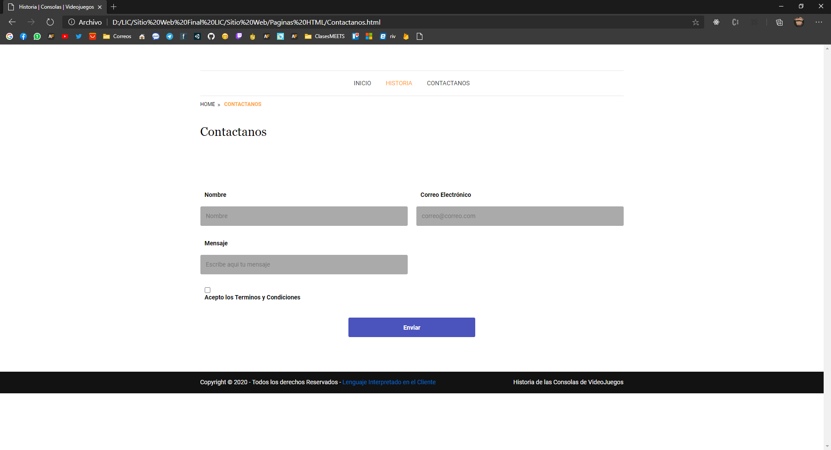

**Pantalla Historia**

En la pantalla Historia se muestra la línea de tiempo según los años de cada generación, los años son los botones que redireccionan a las pantallas que muestran información según cada generacion

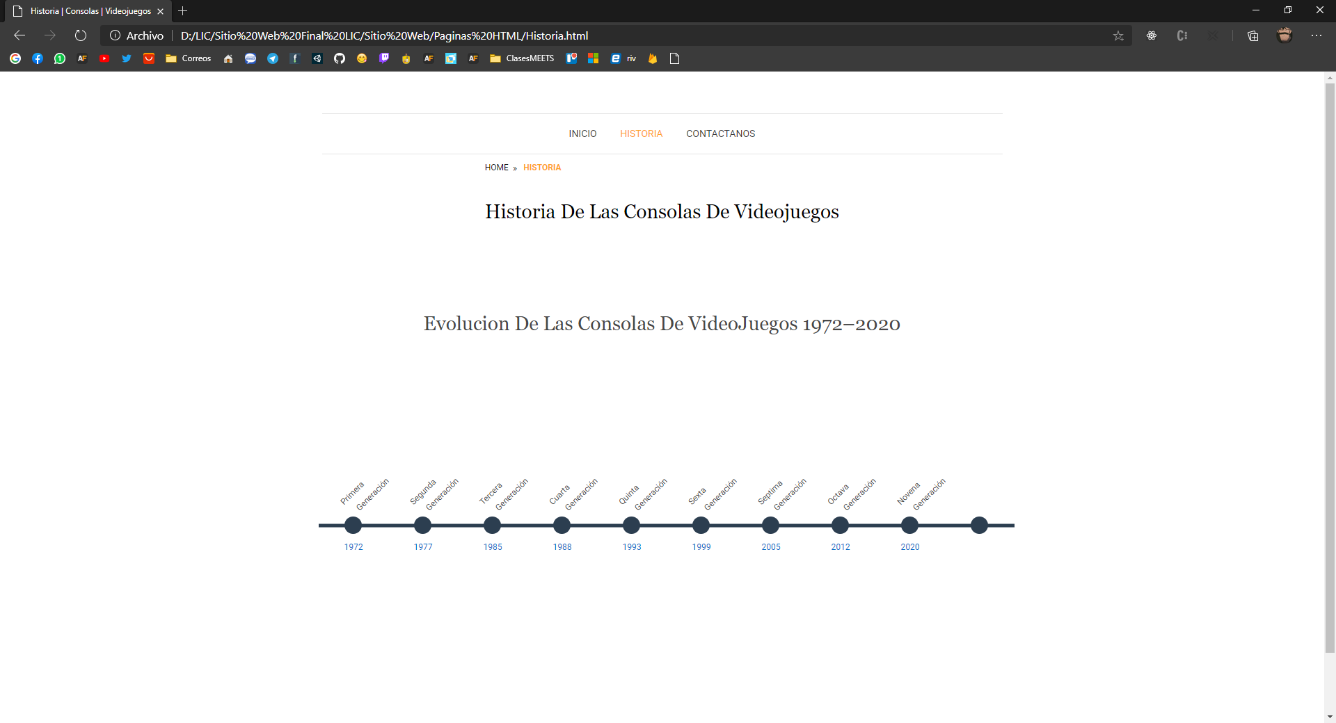

Clickear en los puntos de la línea de tiempo van a sombrear hasta el nodo de la luna de tiempo

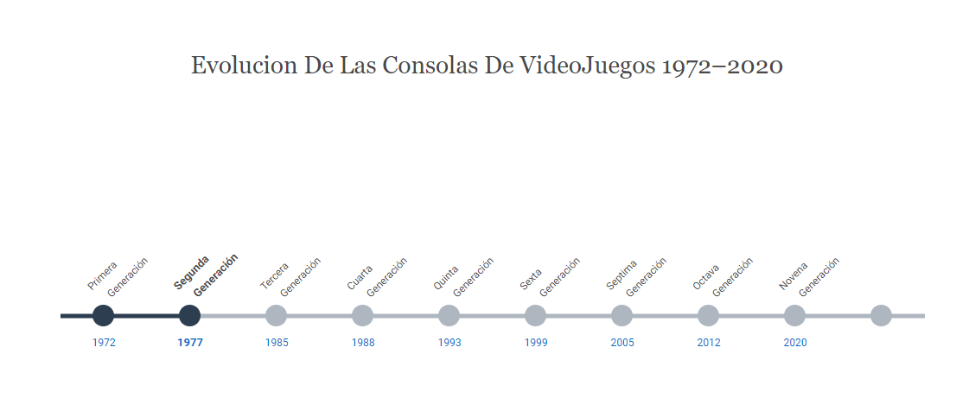

**Pantallas de Generacion (Estructura General)**

En las pantallas de generación se mostrara en cards separadas las consolas que salieron en los años acorde a esa generación, para regresar a la pantalla anterior se debe dar click en historia y regresará al apartado donde se encuentra la línea de tiempo

